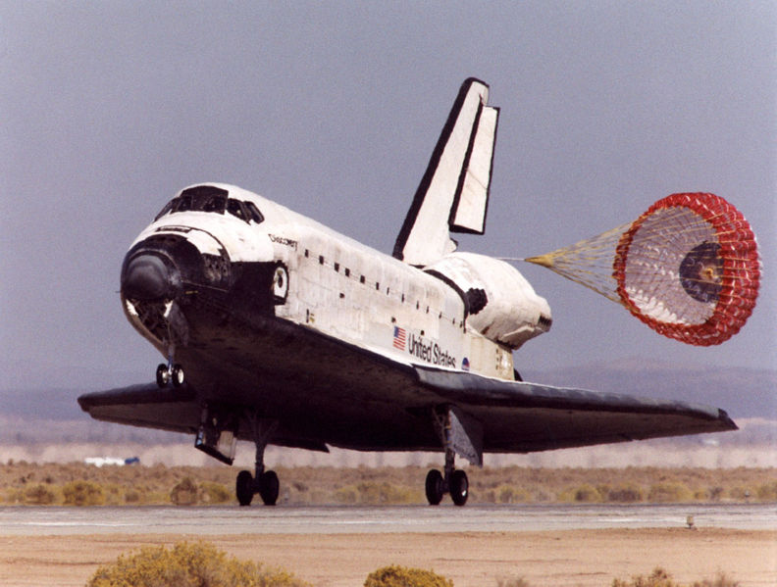

Vantagem da rapidez - Azul
Antonio de Castro Bruni
10/31/2007
Template para documento de alta tecnologia

